附件2：

徐工院审实[2025]**号

实习证明

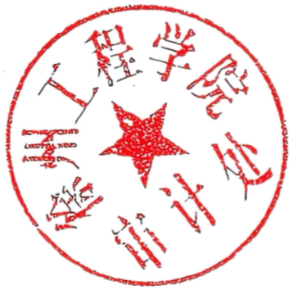
实习单位：徐州工程学院审计处
年 月 日

